Руководит отделением врач высшей квалификационной категории, кандидат медицинских наук Медведева Анна Борисовна. В отделении работают врачи высшей и первой категории, умелые медицинские сестры и заботливые санитарки.
Гинекологическое отделение ТГКБ №1 одно из немногих в России, где до 85% операций производятся лапароскопическим доступом. Важным направлением работы является лечение миомы матки с применением передовых технологий. Лапаротомным и лапароскопическим доступами выполняются как радикальные, так и консервативные органосохраняющие операции, позволяющие женщине в будущем реализовать свою репродуктивную функцию даже при множественных миомах и больших размерах опухоли.
Другим востребованным направлением в работе отделения является лечение бесплодия, в том числе трубного генеза. Выполняются лапароскопические операции при спаечных процессах, введение во время операции специальных препаратов препятствующих повторному образованию спаек (intersid, intercoat). Только в гинекологическом отделении ТГКБ № 1, единственном в городе, проводятся операции по восстановлению проходимости маточных труб – реканализация маточных труб.
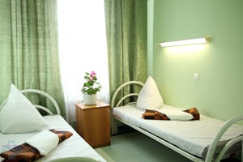
Врачи отделения являются сертифицированными специалистами в области пластической хирургии. Проводятся современные операции по реконструкции тазового дна при опущении и выпадении органов малого таза с применением синтетических имплантов. Эти операции позволяют избежать рецидива и решить проблему пролапса гениталий. После проведенного лечения женщины возвращаются к полноценной жизни.

За медицинской помощью в отделение гинекологии ТГКБ №1 может обратиться любая женщина, независимо от места жительства.
Высококвалифицированная медицинская помощь оказывается круглосуточно в экстренном и плановом порядке.
ТГКБ №1, 4 корпус, 3 этаж ___ круглосуточно ___ +7 8482 22-04-95

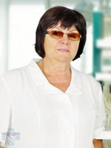

МЕДВЕДЕВА АННА БОРИСОВНА
ЗАВЕДУЮЩАЯ ОТДЕЛЕНИЕМ
к.м.н., врач высшей квалификационной категории
стаж работы более 30 лет

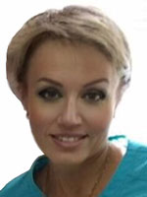

ЦЕРЕТЕЛЛИ
ИННА КИРИЛЛОВНА
ВРАЧ-ОРДИНАТОР
к.м.н., врач высшей квалификационной категории
стаж работы более 25 лет
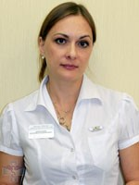

КОНОПЛЯНИК
ЕКАТЕРИНА ВЛАДИМИРОВНА
ВРАЧ-ОРДИНАТОР
врач высшей квалификационной категории
стаж работы - 17 лет
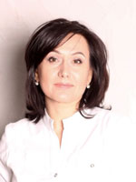

ФОМИНА
МАРИНА ВИКТОРОВНА
ВРАЧ-ОРДИНАТОР
врач первой квалификационной категории
стаж работы - 15 лет
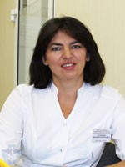

КУЗЬМЕНКО
ЕВГЕНИЯ АНАТОЛЬЕВНА
ВРАЧ-ОРДИНАТОР
врач первой квалификационной категории
стаж работы - 15 лет
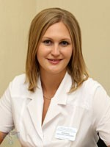

МАКАРОВА
СВЕТЛАНА СЕРГЕЕВНА
ВРАЧ-ОРДИНАТОР
стаж работы - 5лет
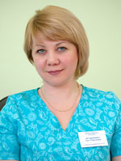

ДРУЖИНИНА
АЛСУ РАВИЛЬЕВНА
СТ. МЕДИЦИНСКАЯ СЕСТРА

ГОСПИТАЛИЗАЦИЯ И АМБУЛАТОРНЫЙ ПРИЕМ

ГОСПИТАЛИЗАЦИЯ В ОТДЕЛЕНИЕ
Прием пациентов на госпитализацию в стационар производится в рабочие дни в кабинете №10 приемного отделения ТГКБ №1 с 8⁰⁰ до 9⁰⁰

АМБУЛАТОРНЫЙ ПРИЕМ
Медведева А.Б. — в рабочие дни в кабинете №10 приемного отделения ТГКБ №1 с 13⁰⁰ до 14⁰⁰.___ +7 8482 22-04-95
Церетелли И.К. — каждый вторник и четверг в кабинете №1 (4 корпус ТГКБ №1, 1 этаж) с 15⁰⁰ до 17⁰⁰.___ +7 8482 22-23-97

ДОПОЛНИТЕЛЬНАЯ ИНФОРМАЦИЯ

ПРОВОДИМЫЕ ОБСЛЕДОВАНИЯ
- +7 8482 22-17-75___УЗИ органов малого таза трансвагинальным и абдоминальным доступом
- +7 8482 22-04-95___метросальпингография (исследование проходимости маточных труб)
- +7 8482 22-23-97___кольпоскопия
- пункция брюшной полости (кульдоцентез) с забором аспирата, цитологическим исследованием
- диагностическое выскабливание полости матки и цервикального канала
- прицельная биопсия шейки матки
- эндоскопические методы обследования (лапароскопия, гистероскопия)
- все виды гормональных исследований с последующей консультацией гинеколога-эндокринолога
- обследование на все виды инфекций (ПЦР, культуральный метод, ИФА)

ПРИМЕНЕНИЕ НОВЕЙШИХ МЕДИЦИНСКИХ ТЕХНОЛОГИЙ
- операции при недержании мочи (TVT, TOT, фиксация уретры кожным лоскутом)
- сакровагинопексия (фиксация купола влагалища при опущении проленовой лентой)
- применение сеток-эндопротезов в пластической хирургии при реконструкции влагалища
- кольпопоэз (операции при аплазии влагалища)
- дизайн промежности
- реканализация маточных труб (восстановление проходимости маточных труб под лапароскопическим контролем)

МЕТОДЫ ЛЕЧЕНИЯ И ОПЕРАЦИИ

ПРЕРЫВАНИЕ БЕРЕМЕННОСТИ
- на сроке до 12 недель методом вакуум-аспирации
- на сроке до 6 недель медикаментозный (таблетированный) аборт

ОПЕРАЦИИ НА МАТКЕ (ПРОВОДЯТСЯ ЛАПАРОСКОПИЧЕСКИМ, ЛАПАРОТОМИЧЕСКИМ, ВЛАГАЛИЩНЫМ ДОСТУПОМ)
- ампутация матки
- экстирпация матки
- консервативная миомэктомия (удаление миоматозных узлов с сохранением матки)
- диагностическое выскабливание полости матки и церв.канала
- биопсия эндометрия

ОПЕРАЦИИ НА ШЕЙКЕ МАТКИ
- диатермокаутеризация шейки матки
- Д-конизация шейки матки
- пластические операции на шейке матки
- ножевая биопсия шейки матки

ОПЕРАЦИИ НА ЯИЧНИКЕ
- резекция яичника (удаление части яичника)
- овариэктомия (удаление яичника)
- аднексэктомия (удаление яичника и маточной трубы)
- дриллинг яичника (разрушение кист яичника с сохранением здоровой ткани)
- резекция и вылущивание кисты яичника
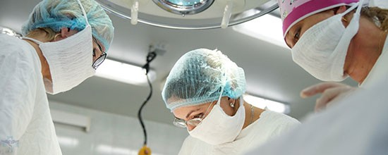

ОПЕРАЦИИ НА МАТОЧНЫХ ТРУБАХ
- тубэктомия (удаление маточной трубы)
- туботомия (удаление плодного яйца из маточной трубы при трубной беременности с сохранением маточной трубы)
- сальпингоовариофимбриолизис, сальпингонеостомия (рассечение спаек, реконструкция, восстановление проходимости маточных труб)

ОПЕРАЦИИ НА НАРУЖНЫХ ПОЛОВЫХ ОРГАНАХ
- пластика передней и задней стенки влагалища (операции при опущении половых органов)
- удаление кисты бартолиниевой железы
- пластические операции на малых половых губах
- восстановление девственной плевы
- удаление инородных тел влагалища

ВНУТРИМАТОЧНЫЕ ЭНДОСКОПИЧЕСКИЕ ВМЕШАТЕЛЬСТВА
- диагностическая гистероскопия
- оперативная гистероскопия (полипэктомия, прицельная биопсия эндометрия, резектоскопия- удаление субмукозного узла, удаление инородных тел полости матки, рассечение внутриматочных перегородок, аблация эндометрия)

